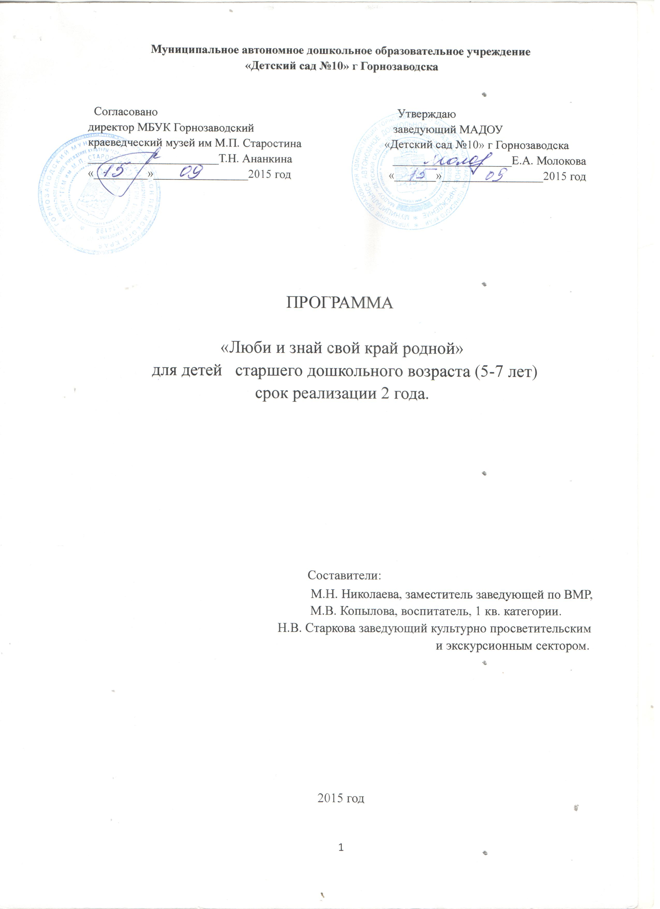

Пояснительная записка
Современное дошкольное учреждение рассматривается как открытая социальная система. Это значит, что детский сад наделен правом устанавливать взаимоотношения с любыми организациями, учреждениями, предприятиями, частными лицами, которые высказывают заинтересованность в совместной работе и могут оказать помощь дошкольному учреждению в решении его основных задач.
Любой детский сад включен в единую инфраструктуру города, а значит, в непосредственной близости от него находятся другие учреждения, организации, предприятия, общественные объединения, которые потенциально могут быть заинтересованы в решении общих с детским садом образовательных задач. Такое социальное взаимодействие рассматривается как объединение усилий субъектов для совместного оптимального решения педагогических проблем в области обучения, развития и воспитания детей (Е. Е. Алексеева, Т. И. Бабаева, Т. А. Березина, Т. А. Нежнова, А. А. Майер, И. А. Хоменко). В последнее время появились новые термины, такие как «мультивзаимодействие», «полисубъектное взаимодействие» (А. А. Майер), что указывает на качественно новый уровень профессиональных контактов между дошкольными учреждениями и музеями, библиотеками, театрами, спортивными и художественными школами. Взаимодействие с социальными партнерами в аспекте использования социокультурных ресурсов города может выступать условием амплификации детского опыта, расширения познавательного кругозора, использования уникальных ресурсов, средств и форм, применение которых невозможно или осложнено в условиях дошкольного образовательного учреждения.
Представитель социального окружения превращается в социального партнера дошкольного учреждения в том случае, когда у каждой стороны появляется потребность в сотрудничестве и четко обозначаются общие цели их взаимодействия. Итак, социальное партнерство в дошкольном образовании — это совместная коллективная распределенная деятельность различных социальных групп, которая приводит к позитивным и разделяемым всеми участниками данной деятельности эффектам.
Познавательное развитие детей - одно из важных направлений в работе с детьми дошкольного возраста. В период дошкольного детства, благодаря познавательной активности ребенка, происходит зарождение первичного образа мира.
Данная программа направлена на развитие познавательных интересов детей старшего дошкольного возраста, формирование начал гражданственности и патриотизма.
Почему мы выбрали музей?Музей – это своеобразный способ познания окружающего мира, поэтому, он отражает самые разные стороны нашей действительности, тесно связанные между собой. Содержание программ музея, отвечают возрастным и индивидуальным особенностям детей и, как правило, позволяет познакомить дошкольников с разными областями человеческой деятельности: историей и фольклором, природой и культурой. Подлинные предметы — музейные экспонаты, необычное пространство — спроектированная на идеях развития визуальной культуры экспозиция, проявление ценностного отношения и интереса к предметам со стороны посетителей являются источниками ценных ярких впечатлений детей.
Цель: Обеспечение гармоничного развития личности ребенка дошкольного возраста через социальное партнерство с муниципальным бюджетным учреждением культуры « Горнозаводский краеведческий музей им. М.П.Старостина»
Для достижения поставленной цели необходимо решить следующие задачи:
- создать условия для активного взаимодействия педагогов, сотрудников музея родителей и детей в построении образовательного процесса;
- способствовать формированию представлений о различных сторонах жизни своего города , края и его населения; ознакомлению с историей и современной жизнью родного края.
- способствовать развитию гражданских и патриотических качеств, формированию личностно- ценностного отношения и любви к своему родному краю;
- содействовать воспитанию экологической культуры воспитанников.
Исходя из поставленных задач всю совместную деятельность можно поделить на 3 направления:
- взаимодействие между педагогами и сотрудниками музея
- взаимодействие между педагогами, сотрудниками музея и родителями ( законными представителями) воспитанников детского сада
- непосредственная образовательная деятельность детей дошкольного возраста
Формы работы реализации программы по направлениям
№ | Взаимодействие между педагогами и сотрудниками музея | Взаимодействие между педагогами, сотрудниками музея и родителями | Непосредственная образовательная деятельность с детьми
1 | Педагогический совет | Родительские собрания | Экскурсии
2 | Деловые встречи | Экскурсии | Творческие гостиные
3 | Экскурсии | Творческие гостиные | Досуги, праздники
4 | Консультации | Вечера досуга | Познавательные презентации
5 | Викторины, конкурсы | Консультации | Видео фильмы
6 | Заседания клубов | Мастер- классы | Мастер- класс
7 | Конференции | Викторины, конкурсы | Викторины, конкурсы
8 |  |  | Мини- музеи
9 |  |  | Музей в чемодане.
Ожидаемый результат

- Посредства взаимодействия детского сада, семьи и музея произойдет повышение уровня образовательного процесса дошкольников.
- Пополнится развивающая предметно- пространственная среда детского сада.
- Появится возможность использования в работе подлинных музейных экспонатов.
    - У детей будут сформированы первичные представления о населении родного края, его истории и современной жизни.
    - Дети смогут выражать свои гражданские и патриотические чувства к малой родине.
    - Повысится уровень экологической культуры детей на основе познания природного окружения родного края.

Учебно- тематический план
для детей старшей группы
№  п/п | Наименование темы | Общее количество занятий | Теория | Практика
 | Сентябрь  «Богатства земли уральской» | 3 | 1 | 2
 | Ноябрь  «Зимующие и кочующие» | 3 | 1 | 2
 | Декабрь  «Зимовье зверей» | 2 | 1 | 1
 | Январь  «История вещей» | 2 | 1 | 1
 | Февраль  «Обитатели морей и океанов» | 2 | 1 | 1
 | Март  «Культура края» | 2 | 1 | 1
 | Апрель  Великая Победа | 2 | 1 | 1
 | Май  Пробуждение природы Урала. | 2 | 1 | 1

Содержание и методическое сопровождение
№ | Тема | Программное содержание | Методическое обеспечение
1 | Сентябрь  «Богатства земли уральской» | - Познакомить детей с полезными ископаемыми и камнями- самоцветами Урала.  - Развитие творческих способностей детей.  - Формировать у детей элементарные представления о разнообразии камней.  - Развивать умение выделять особенности разных камней, описывать их.  - Воспитание любви к родному краю, к его богатствам через сказы П.П.Бажова.  - Привлечь внимание к творчеству уральского писателя.  - Организация совместной деятельности с семьёй. | - На базе музея:  - Экскурсия «В гостях у хозяйки Медной горы», с просмотром мультфильма «Серебряное копытце»  - Мастер- класс «Хозяйка Медной горы».  - (Музей камня)  - На базе ДОУ:  - Рассматривание тематических альбомов «Уральские камни».  - Выкладывание рисунков из камней в песочнице.  - Выставка камней «Наши находки».  - Знакомство с писателем П. П. Бажовым, внесение в книжный уголок портрета писателя.  - Чтение художественной литературы П. П. Бажов «Серебряное копытце».  - Создание героев для «Театра камешков».  - Рассмотреть состав дороги из детского сада до дома.
2 | Октябрь  «Животный мир нашего края» | - Уточнить представления о животных и других обитателях леса.  - Развитие творческих способностей детей.  - Закрепить знания детей о диких животных, их детенышах, о месте проживания.  - Расширять и обобщать знания и представления детей о диких животных, среде их обитания  - Формирование навыков рисования фигур животных. | На базе музея:  Экологический праздник День Защиты животных (4 октября) или экскурсия «Осень- рыжая лиса».  Мастер – класс: «Рыжий лис. Рыжий лист».  (Отдел Природы Урала)  На базе ДОУ:  Рассматривание альбома «Животные наших лесов».  Компьютерная игра  «Обитатели наших лесов»  Выставка детского рисунка «Наши четвероногие друзья»
3 | Ноябрь  «Зимующие и кочующие» | - Развивать интерес детей к окружающей природной действительности, миру птиц.  -Расширять представления о разнообразии птиц, их внешнем виде, повадках, способностях приспосабливаться к природным условиям.  - Воспитывать желание заботится о птицах. | На базе музея: Экологический праздник «Зинькин день» (12 ноября). (Отдел Природы)  Мастер- класс «Синица, снегирь» в технике оригами.  На базе ДОУ:  Акция «Покормите птиц зимой»  Рассматривание альбомов» Птицы, птицы»  Календарь наблюдений за птицами
4 | Декабрь  «Зимовье зверей» | - Развивать интерес детей к окружающей природной действительности, миру зверей.  - Расширить представления детей о жизни животных в лесу, их приспособленности к зимнему периоду. | На базе музея: «Экскурсия «Как звери зимуют»  (Отдел Природы)  На базе ДОУ:  Беседы о зимовье зверей  составление альбома «Дикие животные в зимних условиях»  презентация «Зима в лесах Урала»
5 | Январь  «История вещей» | - Познакомить детей с крестьянской избой, предметами старины, их назначением в прошлом. Воспитание уважения к русской культуре и традициям.  Конкретизировать представления детей о развитии цивилизации человека. | На базе музея: Экскурсия «Как жили наши предки», с использованием интерактива, с предметами этнографии  (Отдел краеведения)  На базе ДОУ: Игра «Что было раньше, что - сейчас».  Посиделки в «Русской избе»  д/игра « Что нужно мастеру»
6 | Февраль  «Обитатели морей и океанов» | - Расширять, углублять и закреплять знания детей об обитателях морей и океанов, развивать познавательный интерес.  Познакомить детей с техникой изготовления сувениров из ракушек.  Познакомить детей с правилами безопасного поведения на воде,воспитывать чувство осторожности, ответственного поведения за свою жизнь и жизнь окружающих.  - Сформировать представление о разных способах очистки воды. | На базе музея: Экскурсия «Кто- кто в ракушке живёт?»  Мастер- класс с ракушками «Сувенир из ракушек»  На базе ДОУ:  Просмотр мультфильма Х. К. Андерсена «Русалочка».  Беседа с детьми о правилах безопасного поведения на воде.  Подвижная игра «Рыбаки и рыбки».  Опыты «Как человек использует воду» (очистка фильтрами).
7 | Март  «Культура края» | Дать представления о выставке, коллекции, коллекционировании, видах искусства.  Организовать выставки коллекций родителей и детей детского сада. Развивать интеллект, расширять кругозор детей. | На базе музея:  Экскурсия на базе выставки (Выставочный зал) Выставка «Мои увлечения».  На базе ДОУ:  «Клуб коллекционеров».  Выставка — экспозиция коллекций детей и родителей.
8 | Апрель  Великая Победа | - Дать представления о тыле, и фронте, о военной технике.  - Развитие творческих способностей у детей.  - Воспитывать чувство гордости за свой народ, стремление быть стойкими, умеющими защитить свою Родину. | - На базе музея: Экскурсия «Как ковалась Победа» (Отдел краеведения)  - На базе ДОУ:  - Чтение стихов и рассказов о войне. Изготовление открыток – аппликаций на тему: «9 мая – День Победы».  - Встреча с ветеранами ВОВ.  - Участие в бессмертном полку.
9 | Май  Пробуждение природы Урала. | - Закреплять знания детей о насекомых, их внешнем виде, способах передвижения. Развитие творческих способностей у детей.  Расширять представления детей о сезонных изменениях в природе. Показать объекты экологической тропы весной. Формировать бережное отношение к природе. | - На базе музея:  - Экскурсия «Приключение жука». Мастер- класс «Жуки- дружки».  - На базе ДОУ:  - Чтение Б. Заходер «Что красивей всего», Ж. Санд «О чём говорят цветы», Д. Ривз «Ландыш и лютик».  - Беседа «Цветочные часы»  - ( о распускании цветов в разное время суток).  - Интеллектуальная игра «Знатоки цветов».

Учебно- тематический план
для детей подготовительной группы
№  п/п | Наименование темы | Общее количество занятий | Теория | Практика
1. | Сентябрь  «Богатства земли уральской» | 4 | 1 | 3
2. | Октябрь  «Мой родной город» | 2 | 1 | 1
3. | Ноябрь  «День матери» | 3 | 1 | 2
4. | Декабрь  «Древний животный и растительный мир нашего края» | 3 | 1 | 2
5. | Январь  «Природа края» | 3 | 2 | 1
6. | Февраль  «Водоёмы Пермского края» | 2 | 1 | 1
7. | Март  «Праздник русского медведя» | 3 | 1 | 2
8. | Апрель  «День земли» | 3 | 1 | 2
9. | Май  «Праздник нашей победы» | 2 | 1 | 1
Содержание и методическое сопровождение
№  п/п | Тема: | Программное содержание | Методическое  обеспечение
1. | Сентябрь  «Богатства недр земли уральской» | Познакомить детей с полезными ископаемыми и камнями- самоцветами. Расширить знания об истории добычи алмазов в Горнозаводском районе и их уникальных свойствах.  Воспитание любви к родному краю, к его богатствам через сказы П.П.Бажова.  Привлечь детей внимание к творчеству уральского писателя П. П. Бажова. | На базе музея:  Экскурсия «Самоцветы земли уральской» ( Музей камня)  На базе ДОУ:  Чтение сказок П. П. Бажова: «Голубая змейка». «Горный мастер».  Просмотр мультфильмов по мотивам сказов П.П.Бажова: «Хозяйка медной горы», «Каменный цветок», «Огневушка-поскакушка».  Организация выставки книг П.П. Бажова.  Конкурс рисунков родителей и детей старшего дошкольного возраста по сказам П.П. Бажова «Малахитовая шкатулка»
2. | Октябрь  «Мой родной город» | Познакомить детей с историей возникновения Горнозаводска, происхождением названия города.  Закрепление знаний о родном городе, воспитание любви к нему, уважение к живущим в нём людям. Развитие связной речи, логического мышления.  Закрепить с детьми правила дорожного движения, познакомить с улицами города.  Обогащение предметно-развивающей среды групп, формирования у дошкольников представления о музее. | На базе музея:  Экскурсия «Город, в котором я живу». Музыкальный видеофильм «Городок наш небольшой»  На базе ДОУ:  Настольно- печатная игра «Путешествие по городу».  Д/и «Весёлые дорожки города Горнозаводска».  « Герб Горнозаводска»  Смотр — конкурс «Лучший мини-музей в ДОУ».
3. | Ноябрь  «День Матери» | Воспитывать у детей чувство любви и уважения к матери, благодарности за ее заботу. Создать условия для сплочения детей и родителей.  Развитие творческих способностей детей.  Воспитать чувство любви и уважения к своим мамам. | На базе музея:  Совместная экскурсия с мамами.(по всему музею)  Мастер- класс «Подарок маме» (из натуральных материалов).  Игра- викторина для детей и родителей «Устами младенца».  На базе ДОУ:  Концерт для мам «От всей души».  Конкурс чтецов, посвященный Дню матери
4. | Декабрь  «Древний животный и растительный мир нашего края» | Познакомить детей с Древним животным, и растительным миром.  Развитие творческих способностей детей и тактильной памяти.  Закрепить представления детей о древних животных. | На базе музея:  Экскурсия «Камни, кости и нестрашные скелеты» (Отдел палеонтологии)  Мастер- класс «Мамонтёнок Гоша».  На базе ДОУ:  Рассматривание макета «Древний мир».  Чтение энциклопедии «Эти удивительные динозавры».
5. | Январь  «Природа края» | Познакомить детей с особенностями растительного и животного мира заповедника «Басеги».  Расширить знания детей об особо охраняемых территориях и памятниках Горнозаводского района, формирование экологической культуры.  Познакомить детей с Красной книгой Среднего Урала. Расширить представления детей о жизни редких птиц, животных и растений. | На базе музея: экскурсия «Заповедный край Басеги»  (Отдел природы) видеофильм «Сказка о Басегах».  На базе ДОУ:  Фотогазета от родителей «Путешествие по родному руками краю».  Беседа «Путешествие по страницам Красной книги Среднего Урала».  Изготовление «Красной книги».
6. | Февраль  «Водоёмы Пермского края» | Дать представление о водоёмах Пермского края и их обитателях  Закрепить знания у детей о реках Горнозаводского района. | На базе музея: экскурсия с  презентацией «Водоёмы Пермского края и их обитатели». Мастер-класс «Кто, кто в наших реках живёт» (Отдел природы)  На базе ДОУ:  Беседа о реках Горнозаводского района.
7. | Март  «Праздник русского Медведя» | Познакомить детей с историей Пермской Земли.  Дать детям представление о своей Родине, о символах, о гимне.  Закрепить знания о символах Российского государства, Пермского края и города, развитие памяти, воображения , мышления. | На базе музея:  Презентация «Сказка о Пермской земле».  Мастер - класс «Пермский медведь», с использованием интерактивных пазлов.  На базе ДОУ:  Праздник « День весеннего равноденствия» ( Комоедица)  Игры с пазлами «Российский флаг», «Герб Пермского края», «Герб Горнозаводска».
8. | Апрель  «День Земли» | Формирование представлений о космическом пространстве, освоении космоса людьми.  Воспитывать стремление бережного отношения к природе, активного участия в деле защиты окружающей среды.  Формирование у детей экологически грамотного поведения.  Развивать познавательную активность и интерес к родному краю. | На базе музея:  Презентация « Хрупкая планета»  Игра  Мастер- класс «Цветущая планета». (Музей камня)  На базе ДОУ:  Театральная постановка экологической сказки ко Дню Земли «Как пчёлка лес спасала» для детей среднего и старшего возраста.  Совместное мероприятие с сотрудниками музея, родителями, педагогами ДОУ: итоговая викторина «Люби и знай свой край».
9. | Май  «Праздник нашей Победы» | Познакомить детей с событиями ВОВ, расширить знания детей о вкладе Урала в Великую Победу. Развитие патриотических чувств, любви к Родине.  Воспитывать уважение к ветеранам войны. | На базе музея: экскурсия «Урал- фронту».  Мастер- класс « Цветы Победы»  На базе ДОУ:  Фотостенд «Помни! Чтим! Гордимся!» (прадеды и прабабушки, ветераны ВОВ).  Изготовление открыток – аппликаций на тему: «9 мая – День Победы».  Встреча с ветеранами ВОВ.  Участие в бессмертном полку.

Литература
- Федотова А.М. «Пермский край — мой родной край:Пособие по экологическому воспитанию детей дошкольного возраста — Пермь: Книжный мир», 2001
- С.Николаев «Природа нашего края», Молотовское областное Государственное издательство,1951г.
- Экологические праздники в Государственном Дарвиновском музее», Государственный Дарвиновский музей, Москва 2003г.
- «Мир музея» Музейно- педагогическая программа «Здравствуй, музей!» под редакцией Б.А. Столярова, министерство образования и науки Р.Ф, Российская академия образования,Министерство культуры Р.Ф,Федеральное государственное учреждение культуры «Государственный Русский музей», Санкт-Петербург, 2009г.
- Зина Сурова «Сказка о Пермской Земле» Пермская государственная художественная галерея, Пермь, 2013г.
- Королева Л. А. Познавательно- исследовательская деятельность в ДОУ. Тематические дни- СПб.: ООО «Издательство «ДЕТСТВО- ПРЕСС», 2015.
- Каменные сказки — Пермь, Соликамск: Типограф,2013 — 70с.,ил.
- Всё для фронта, все для Победы. Книга памяти Горнозаводский район. - пермь:ООО «Издательский дом «Типография купца Тарасова»,2014, - 280 с.,ил.
- Красная книга Среднего Урала (Свердловская и Пермская области): Редкие и находящиеся под угрозой исчезновения виды животных и растений / Под ред.В.Н. Большакова и П.Л. Горчаковского. - Екатеринбург: Изд-во Урал.ун-та,1996. - 276с.,ил.
- Люби и знай родной свой край: занятия по краеведению с малышами/ Людмила Земскова-Названова. - Чистые пруды,2006 . - 32с. (Библиотечка «Первое сентября», серия «Дошкольное образование». Вып 6(12)

